Problema da Semana 2ª Semana
Pensa.

A Ana tem 7 anos.
O pai tem mais 25 anos do que a Ana.
A mãe tem menos 2 anos do que o pai.
A avó materna tem mais 30 anos do que a mãe.
O avô materno tem mais 5 anos do que a avó.
O irmão da Ana tem menos 50 anos do que o avô.

Quantos anos tem o irmão?

Quantos anos tem o pai?

Quantos anos tem a mãe?

Quantos anos tem a avó materna?

Quantos anos tem o avô materno?

Nome:______________________________ Turma:__________

Problema da Semana 2ª Semana

Pensa.

A Ana tem 7 anos.
O pai tem mais 25 anos do que a Ana.
A mãe tem menos 2 anos do que o pai.
A avó materna tem mais 30 anos do que a mãe.
O avô materno tem mais 5 anos do que a avó.
O irmão da Ana tem menos 50 anos do que o avô.

Quantos anos tem o irmão?

Quantos anos tem o pai?

Quantos anos tem a mãe?

Quantos anos tem a avó materna?

Quantos anos tem o avô materno?

Nome:______________________________ Turma:__________

Problema da Semana

2 ª Semana – 15-04-2007 a 19-04-2007

Quantos anos tem o irmão?

Quantos anos tem o pai?

Quantos anos tem a mãe?

Quantos anos tem a avó materna?

Quantos anos tem o avô materno?

A Ana tem 7 anos.
O pai tem mais 25 anos do que a Ana.
A mãe tem menos 2 anos do que o pai.
A avó materna tem mais 30 anos do que a mãe.
O avô materno tem mais 5 anos do que a avó.
O irmão da Ana tem menos 50 anos do que o avô.

Resposta

O irmão da Ana tem 15 anos.
O pai tem 32 anos.
A mãe tem 30 anos.
A avó materna tem 60 anos.
O avô materno tem 65 anos.

Número de Participantes: 26 alunos

Nomes de alunos que acertaram:

- Mariana Simões – 1º ano/tarde
- Tomás – 1º ano/tarde
- Diogo Rafael Rodrigues – 2º ano/tarde
- Pedro Saldanha – 2º ano/tarde
- Luís Carlos Marques – 2º ano/tarde
- Núrio Gonçalves – 2º ano/tarde
- Matheus – 2º ano/tarde
- Débora Beatriz – 2º ano/tarde
- Rita Dias da Silva – 2º ano/manhã
- Bruno
- Beatriz Rocha Lapa – 3º ano
- Liliana – 3º ano
- João Paulo Rita – 3º ano
- Ana Sofia Serra – 3º ano
- Daniel Silva Carreiras – 3º ano
- David Miguel Gomes – 4º ano/manhã
- Diogo Dias – 4º ano/manhã
- Ana Rafaela – 4º ano/manhã
- Márcia Barbosa – 4º ano/tarde

Muitos Parabéns a todos!
Vão receber um diploma!

Diploma
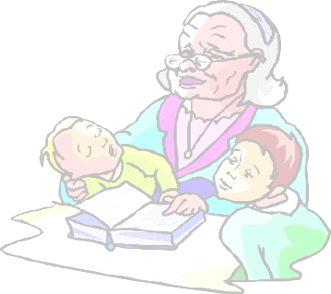

O/A aluno/a Tomás,
do 1º ano/ tarde
participou na actividade
“Problema da Semana”
– 2ª Semana e acertou.

Muitos Parabéns!

As professoras

